Convention de mise en commun de la fabrication de repas avec un Ogec ou une autre association

Introduction à la signature de la convention

Certains Ogec, dotés d’infrastructures de restauration importantes, sont sollicités par des Ogec ou des associations qui se trouvent à proximité et qui poursuivent un but similaire aux OGEC, pour leur fabriquer et livrer des repas. Ces associations ne disposent pas des moyens financiers pour assurer un service de repas équivalent à un prix raisonnable.

La présente convention permet d’organiser cette mise en commun de la fabrication de repas, en dehors du champ fiscal.

Cette prestation ne constitue pas une prestation de service concurrentielle — elle est assurée exclusivement en faveur d’associations poursuivant un but éducatif, culturel ou religieux, au coût de revient, sans publicité — elle permet une mise en commun de moyens entre associations et s’inscrit dans un cadre partenarial entre organismes à but non lucratif pour la réalisation d’activités non lucratives.

Les extraits de la fiche techniques fiscale III, mis en annexe de la convention et transmis à la Fnogec par le ministère des Finances le 30 décembre 1999, permettent aux Ogec de réaliser cette activité en dehors du champ fiscal.

En effet, l’article 261 B du CGI exonère de TVA, les services rendus à leurs adhérents par les groupements constitués par des personnes morales exerçant une activité exonérée de TVA ou pour laquelle elles n'ont pas la qualité d'assujetti à condition qu'ils concourent directement et exclusivement à la réalisation de ces opérations exonérées ou exclues du champ d'application de la TVA et que les sommes réclamées aux adhérents correspondent exactement à la part leur incombant dans les dépenses communes.

Et l’administration fiscale étend le régime des groupements de moyens, visés à l’article 261 B du CGI, aux mises en commun de moyens réalisés entre associations s’inscrivant dans un cadre partenarial entre associations à but non lucratif pour la réalisation d’activités non lucratives.

Il n’est ainsi pas nécessaire de réaliser un groupement de moyens, la présente convention répond aux critères énoncés par l’article 261B et permet ainsi de bénéficier de ladite exonération de TVA.

Quant aux exonérations d’Impôt sur les Sociétés et de Contribution Economique Territoriale (CET), elles sont acquises dans la mesure où l’Ogec fonctionne à but non lucratif.

Le modèle de convention proposé ci-dessous est prévu entre 2 OGEC. Si c’est un partenariat entre un Ogec et une association, remplacer OGEC Y par Association Y et préciser dans la convention le caractère non-lucratif de l’association Y.

Ne sont ici visés que les Ogec qui gèrent en direct leur cantine et ne sous-traitent pas ce service à une société de restauration collective. Si c’est une société de restauration collective qui prépare les repas scolaires dans la cuisine de l’OGEC X, et se sert de cette infrastructure pour fabriquer des repas à d’autres OGEC ou d’autres associations ou collectivités territoriales, nous ne sommes plus dans un cadre de partenariat associatif. La redevance versée par la société de restauration à l’OGEC X en contrepartie de l’utilisation de sa cuisine, constitue un revenu lucratif, qui entre dans le champ des 72 000 €) exonérés de tout impôt — loi de Finances pour 2020 —, et supporte les impôts si le chiffre d’affaire d’activités lucratives de l’OGEC dépassent les 72 000 € annuels.

Afin de répondre aux exigences de sécurité sanitaire, l’activité de cuisine centrale est soumise à une demande d’agrément (CERFA 13983). Si cette activité est exercée de manière marginale, localisée et restreinte, elle peut bénéficier d’une dérogation à l’agrément. Il est recommandé de se renseigner préalablement auprès de la DDPP afin de s’assurer que l’activité projetée n’est pas soumise à l’agrément sanitaire et peut donc bien bénéficier de la dérogation.

Modèle de convention de mise en commun de moyens

Entre les soussignés :

L’Ogec X : association régie par la loi du 1er juillet 1901, déclarée à la préfecture de . . . . . Ie
. . . . . . . . . . . . . . . . . . .publiée au Journal officiel du . . . . . . . . . . . . . . . . . . . . . . . . . . . . . . , dont le siège social est à . . . . . . . . . . . . . . . . . . . . .

Représentée par . . . . . . . . . . . . . . . . . . . . . . . . . . . . . . . . spécialement autorisé à l'effet des présentes par délibération du conseil d'administration en date du . . . . . . . . . . . . . . . . . . . . . .

Et

L’Ogec Y : association régie par la loi du 1er juillet 1901, déclarée à la préfecture de ………. Ie
. . . . . . . . . . . . . . . . . . .publiée au Journal officiel du . . . . . . . . . . . . . . . . . . . . . . . . . . . . . . , dont le siège social est à . . . . . . . . . . . . . . . . . . . . .
Représentée par . . . . . . . . . . . . . . . . . . . . . . . . . . . . . . . . spécialement autorisé à l'effet des présentes par délibération du conseil d'administration en date du . . . . . . . . . . . . . . . . . . . . . .
d'autre part,

Il a été convenu et arrêté ce qui suit :

L’Ogec X a pour objet gérer des établissements d’enseignement ou des œuvres se rapportant à l’éducation, au sport et à la culture.
L’Ogec Y poursuit un objet similaire [Si c’est une association qui n’est pas un Ogec, préciser ici son objet, qui doit en l’occurrence, être proche de celui de l’Ogec]

L’Ogec X étant doté de moyens dont ne disposent pas l’Ogec Y, ces associations ont décidé de coopérer pour mieux servir leur objet éducatif commun, et ainsi de proposer des prestations périscolaires à un prix raisonnable.

- Objet de la convention

L’Ogec X dispose d’une cuisine répondant aux normes de sécurité et d’hygiène exigées par la réglementation en vigueur. Cette cuisine est gérée en direct par l’Ogec X (elle n’est pas sous-traitée à une société de restauration collective).
L’Ogec Y ne dispose pas d’un équipement lui permettant d’offrir une prestation de restauration à ses élèves. Il n’a pas les moyens financiers pour investir et maintenir cet équipement.

L’Ogec X propose à l’Ogec Y de lui livrer le nombre de repas nécessaire pour assurer la restauration le midi, de ses élèves demi-pensionnaires et de ses personnels enseignant et non enseignant.

- Régime fiscal

Cette mise en commun de moyens de la restauration scolaire, s’inscrit dans un cadre partenarial entre associations à but non lucratif, et dans le cadre de leurs activités non lucratives.
L’administration fiscale rappelle que ce type de prestations de services peut bénéficier de l'exonération de TVA prévue à l'article 261 B du CGI (cf Annexe 1).
La présente convention de mise en commun de moyens entre organisme sans but lucratif s’inscrit dans ce cadre.

- Déclaration d’activité

La production des repas livrés est assurée par l’Ogec X, dans ses locaux et avec son matériel de cuisine.

En application de l’arrêté du 29 septembre 1997, règlementant les conditions d’hygiène relatives à la préparation, la conservation, la distribution et la vente des plats cuisinés à l’avance, il est précisé que les locaux, les installations et le matériel de la cuisine l’Ogec X ont reçu l’agrément de la Direction Départementale de la Protection des Populations de [A compléter] sous le numéro [A compléter].

L’Ogec X exécutera sa mission dans les conditions d’hygiène conformes à la règlementation en vigueur à savoir :
- L’arrêté du 29 septembre 1997 précité, et
- L’arrêté du 20 juillet 1998 réglementant les conditions d’hygiènes relatives au transport des denrées périssables.

- Prestations fournies

  - Préparation et composition des repas
La prestation alimentaire proposée aux termes de la présente convention sera la même que celle proposée aux élèves de l’Ogec X, à savoir :
[Préciser ici le nombre de composantes et leur nature (entrée, plat protidique, féculents ou légumes, produit laitier, dessert)]
En terme de qualité des denrées alimentaires, l’Ogec X s’engage à respecter les exigences suivantes : [A Compléter (ex : loi Egalim, % de produits locaux, labels, etc.)]

  - Etablissement des menus
Les menus prévisionnels sont établis pour 4 semaines et communiqués pour information dès leur élaboration à l’Ogec Y.
L’Ogec X s'engage à faire en sorte que la nourriture soit de qualité et en quantité suffisante.
L’Ogec X se réserve la faculté de modifier les menus en fonction des contraintes d'approvisionnement sans que cela puisse nuire ni à la qualité, ni à la valeur nutritionnelle des repas.

  - Contrôle bactériologique
L’Ogec X s'engage à suivre à ses frais la qualité microbiologique des préparations par analyse. Il sera effectué tous les mois des analyses sur des échantillons d'aliments prélevés le jour de leur consommation ou parmi des échantillons congelés et ce, par un laboratoire d'analyse privé. Le résultat de ces analyses sera communiqué à l’Ogec Y sur demande de sa part.

  - Commande des repas
L’Ogec Y s'engage à faire parvenir à l’Ogec X, le jeudi avant 10h pour la semaine suivante, le nombre de repas à livrer chaque jour de ladite semaine, en indiquant clairement la quantité de repas à livrer et la composition desdits repas sur des imprimés qui lui seront fournis par l’Ogec X.
L’Ogec Y pourra modifier le nombre de repas commandés en prévenant au plus tard la veille de la livraison avant 10h.
En dehors de cette limite, tout repas commandé sera facturé.

  - Livraison des repas
Cette prestation se réalisera techniquement dans le cadre d’une liaison chaude ou d’une liaison froide (préciser ici, quelle technique est privilégiée en l’espèce).
Chaque jour de la semaine, soit du lundi au vendredi, l’Ogec X assure la livraison des repas commandés par un véhicule conforme aux règlements sanitaires de transport de denrées périssables dans les plages horaires suivantes : avant 11h00.
L’Ogec X n'est responsable que de la préparation et du transport des repas jusqu'au lieu de délivrance, l’Ogec Y faisant son affaire personnelle à ses frais, risques et périls de leur stockage dans son établissement et de leur utilisation.

- Assurances

L’Ogec X déclare avoir souscrit auprès d'une Compagnie notoirement solvable une assurance de responsabilité civile couvrant la responsabilité qu'il peut encourir vis-à-vis des tiers du fait de son exploitation et notamment en matière d'intoxication alimentaire.
Celui-ci s'engage en outre à justifier de la régularité de sa situation quant au paiement des primes d'assurance à première demande de l’Ogec Y.

- Participation financière de l’Ogec

L’Ogec X facturera les repas à son coût de revient au stade de la fabrication.

Par soucis de transparence et pour justifier du caractère non lucratif de cette mise en commun de moyens, l’Ogec X tiendra une comptabilité analytique permettant de justifier comptablement le coût de revient d’un repas. Seront détaillés a minima : le coût des denrées alimentaires, les frais de personnel, les frais d’exploitation (ex : fluides, EPI, entretien et maintenance du matériel, produits d’entretien, etc.), une quote-part de la dotation aux amortissements afférents à la cuisine et à ses équipements, les coûts administratifs et les frais de livraison.

En outre il sera présenté en fin d’année scolaire un compte-rendu technique de cette activité par l’OGEC X qui portera sur les moyens affectés au service cuisine :
- les effectifs du personnel,
- la quantité des prestations effectuées (repas et divers),
- l’évolution générale de l’état des ouvrages et matériels,
- les travaux d’entretien, de renouvellement et de maintenance effectués,
- les adaptions à envisager et le prévisionnel de renouvellement pour l’exercice suivant.
Les frais de licenciement du personnel embauché pour cette activité de cuisine centrale seront à la charge de l’Ogec Y.
En cas de résiliation de la présente convention et si l’Ogec X avait embauché du personnel pour assurer de fabrication de repas, l’Ogec Y s’engage à rembourser à l’Ogec X les indemnités de licenciement de ce personnel.
En cas d’interruption de la fabrication de repas, pour quelque cause que ce soit (ex : force majeure, Covid), l’Ogec Y s’engage à participer aux frais fixes supportés par l’Ogec X en l’absence de prestation.

- Révision de la participation financière de l’Ogec

Le coût de revient sera révisé annuellement pour la première fois le 1er septembre N+1.
Il sera communiqué à l’Ogec Y au plus tard le 1er mai de l’année scolaire en cours, pour application au 1er septembre de l’année scolaire suivante.

- Facturation et règlement

Les prestations de l’Ogec X font l'objet d'une facturation mensuelle, au titre des prestations du mois écoulé, mentionnant que cette prestation se fait hors TVA.
Les factures sont payables dans la quinzaine de la réception de la facture émise par l’Ogec X, par virement bancaire ou chèque.
- Durée de la convention

La présente convention est signée pour une durée de . . . . . . . . . . . . . . . . . . . . . . . . . . . . . . La partie qui voudra mettre fin à cette mise en commun de moyens devra en informer l’autre partie à la présente convention, par lettre recommandée avec accusé de réception, 3 mois avant la fin de l’exercice scolaire, soit avant fin mai pour l’exercice suivant.

Signature des 2 présidents d’OGEC

Annexe 1. Extrait de la fiche technique III du ministère de l’Economie et des Finances sur le régime fiscal applicable aux organismes de gestion des établissements catholiques d’enseignement (OGEC) publiées le 30.12.1999

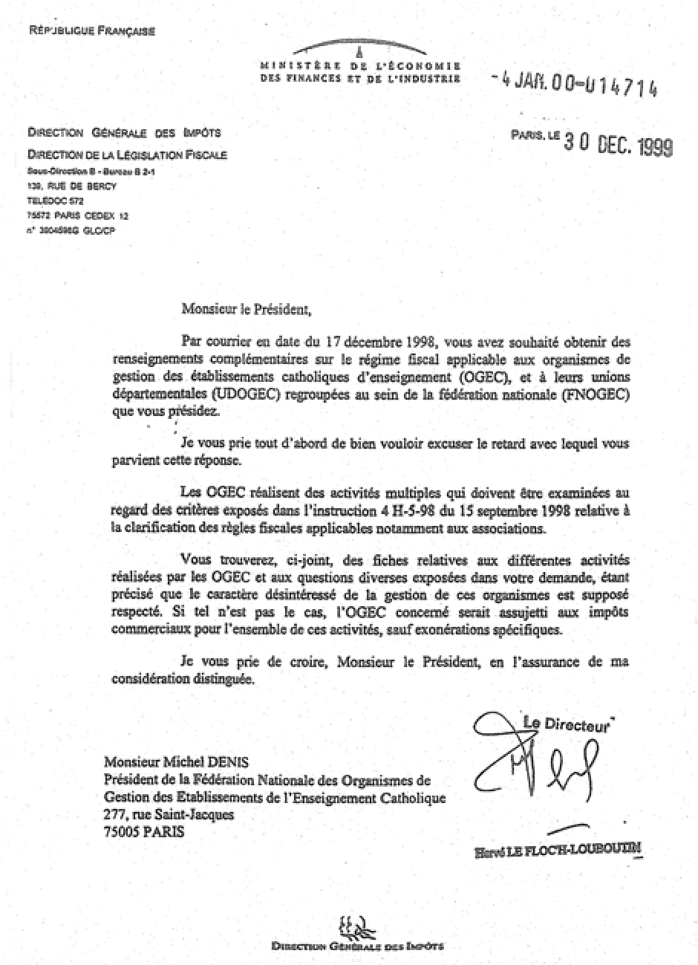

L’instruction fiscale du 15 septembre 1998 relative au régime fiscal des associations, a pour objectif de clarifier les critères de fonctionnement des organismes non lucratifs justifiant un régime fiscal dérogatoire au droit commun. Dans la fiche technique III sur la mise en commun de moyens et les prestations de services entre Ogec, l’administration fiscale rappelle que :

« Si la gestion de l'OGEC revêt un caractère intéressé, cette dernière sera assujettie aux impôts commerciaux, quelle que soit par ailleurs la nature de l'activité exercée.
Si sa gestion est désintéressée et que l’OGEC intervient au titre de cette activité en concurrence avec le secteur commercial, il convient d'examiner si ses modalités de gestion sont similaires à celles d'entreprises commerciales, au regard de la règle des “4 P”. Pour cela, 4 éléments doivent être pris en compte : le “produit” proposé par l'organisme, le “public” qui est visé, les “prix” qu'il pratique et la “publicité” qu'il est susceptible de faire. Si, au vu de ces éléments, l'association exerce cette activité dans des conditions similaires à celle d'une entreprise du secteur concurrentiel, elle sera assujettie à l'ensemble des impôts commerciaux.
Ces prestations de services pourront cependant, le cas échéant, bénéficier de l'exonération de TVA prévue à l'article 261 B du CGI, qui exonère les services rendus à leurs adhérents par les groupements constitués par des personnes morales exerçant une activité exonérée de TVA ou pour laquelle elles n'ont pas la qualité d'assujetti à condition qu'ils concourent directement et exclusivement à la réalisation de ces opérations exonérées ou exclues du champ d'application de la TVA et que les sommes réclamées aux adhérents correspondent exactement à la part leur incombant dans les dépenses communes. »

